ИСТОРИЈСКИ АРХИВ У ПАНЧЕВУ
Немањина 7, 26000 Панчево
e-mail : arhivsek@panet.rs
Телефон : 013/317-344
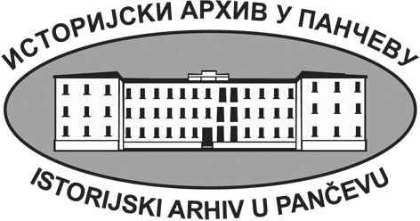
ПРЕДМЕТ: ЗАХТЕВ ЗА ИЗДАВАЊЕ ФОТОКОПИЈЕ ИЗВОДА ИЗ МАТИЧНИХ КЊИГА
Шта се тражи :  (заокружити) | 1. Извод из матичне књиге рођених  2. Извод из матичне књиге умрлих  3. Извод из матичне књиге венчаних
Име оца :
Име и девојачко презиме мајке :
Име и презиме супруга :
Име и девојачко презиме супруге :
Место и датум рођења :
Место и датум венчања :
Место и датум смрти :
Напомена :

Име и презиме подносиоца захтева :
Адреса :
Број телефона :
Е – mail :
Потпис :
Уверење/оверену копију примио/ла: | Датум: | Потпис:

Захтев обрадио:
_______________

